1. Dé un concepto de Patrimonio y algunos ejemplos de cada componente.  
     
   El **Patrimonio** es el conjunto de bienes económicos de propiedad de un ente, los derechos contra terceros, así como las deudas y el derecho residual de los propietarios, expresados todos en unidades monetarias. En términos contables, el patrimonio representa la diferencia entre los activos (bienes y derechos) y los pasivos (deudas), proporcionando una visión clara del valor neto de una entidad en un momento dado.  
     
   Ejemplo de componentes   
    **Bienes económicos**: Son los activos tangibles e intangibles que pertenecen a la entidad y que tienen valor económico.

Ejemplos: inmuebles, vehículos, maquinaria, inventarios.

**Derechos contra terceros**: Representan el derecho a recibir un valor de otros, como el derecho de cobro.

Ejemplos: cuentas por cobrar a clientes, préstamos otorgados.

**Deudas**: Son las obligaciones financieras que la entidad tiene con terceros y que debe cumplir en el futuro.

Ejemplos: cuentas por pagar a proveedores, préstamos bancarios.

**Derecho residual de los propietarios**: Es el valor que queda después de restar todas las deudas del total de bienes y derechos, conocido también como patrimonio neto o capital.

Ejemplo: el capital social de una empresa, es decir, el valor que corresponde a los propietarios después de cumplir con las obligaciones frente a terceros.  
  
  
2) Que son los ejercicios contables? Explica  
  
Los ejercicios contables son aquellos que se utilizan para obtener un resultado, registro y análisis de transacciones financieras de una entidad, así como comprender la estructura patrimonial, los ingresos y gastos, y cómo estos afectan el patrimonio.  
  
Alguno ejercicios contables:   
  
Ecuación Patrimonial o Ecuación fundamental (ACTIVO - PASIVO = PATRIMONIO NETO)  
  
Ecuación Patrimonial Estática porque representa la composición del Patrimonio cuando aún la empresa no ha comenzado sus actividades.  
  
El método de partida doble es un principio fundamental en la contabilidad, donde cada transacción afecta al menos dos cuentas y mantiene el equilibrio de la ecuación contable:

**Activo = Pasivo + Capital + Ingresos - Gastos**

3) ¿Qué son las variaciones patrimoniales? Explica las distintas posibilidades.  
  
**Variaciones Patrimoniales**

Una **variación patrimonial** es cualquier operación que genera una modificación en el patrimonio de una entidad. Por ejemplo, si una empresa compra mercadería, habrá un aumento en el activo (mercadería) y una disminución en el activo (dinero). Esta modificación no alterará la ecuación patrimonial, que siempre se mantendrá equilibrada. La variación puede cambiar los montos y la composición del activo y el pasivo, pero el total del lado izquierdo siempre será igual al del lado derecho.

**1. Variaciones Patrimoniales Permutativas (VPP)**

* **Definición:** No cambian el patrimonio neto. Se producen modificaciones en el activo y/o el pasivo, pero el patrimonio neto permanece inalterado. También se conocen como variaciones cualitativas.
* **Formas de Variaciones:**
  + **+A -A:** Compra de herramientas al contado. Aumenta el activo (herramientas) y disminuye el activo (dinero).
  + **+A +P:** Compra de mercadería en cuotas. Aumenta el activo (mercadería) y aumenta el pasivo (deuda por la compra).
  + **-A -P:** Pago de deuda con transferencia bancaria. Disminuye el activo (dinero) y disminuye el pasivo (deuda).
  + **+P -P:** Cambio de deuda (ej., refinanciación). Se cancela una deuda y se genera otra.

**2. Variaciones Patrimoniales Modificativas (VMP)**

* **Definición:** Cambian el patrimonio neto. Estas variaciones se caracterizan por afectar tanto el activo como el pasivo, y además el patrimonio neto. También se conocen como variaciones cuantitativas.
* **Clasificación de Operaciones:**
  + **Operaciones con Propietarios:**
    - **Aportes (+PN):** Aumentan el patrimonio neto.
    - **Retiros (-PN):** Disminuyen el patrimonio neto.
  + **Operaciones con Terceros:**
    - **Ganancias (+PN):** Aumentan el patrimonio neto.
    - **Pérdidas (-PN):** Disminuyen el patrimonio neto.

Cualquiera de estas cuatro situaciones (Aportes, Retiros, Ganancias, Pérdidas) resultará en una variación patrimonial modificativa.  
  
  
2) RESOLVER. 10 PUNTOS. Completa los espacios en blanco: 1. Las mercaderías y el dinero, contablemente se denominan……ACTIVOS……   
2. Los derechos de los socios, contablemente se denominan……PATRIMONIO NETO………   
3. La pérdida obtenida por una empresa se ubica en………………………………   
4. El Activo menos el PN es igual al………PASIVO………………..  
  
  
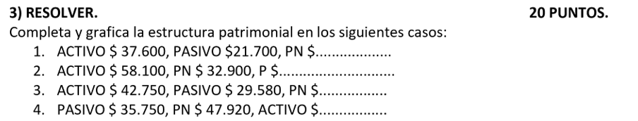  
  
  
**1)** Activo $37.600, Pasivo $21.700, PN $15.900.  
  
2)Activo $58.100, Pasivo $25.100, PN $32.900.

3)Activo $42.750, Pasivo $29.580, PN $13.170.

4)Activo $83.250, Pasivo $35.750, PN $47.920.  
  
  
  
  
Graficos:  
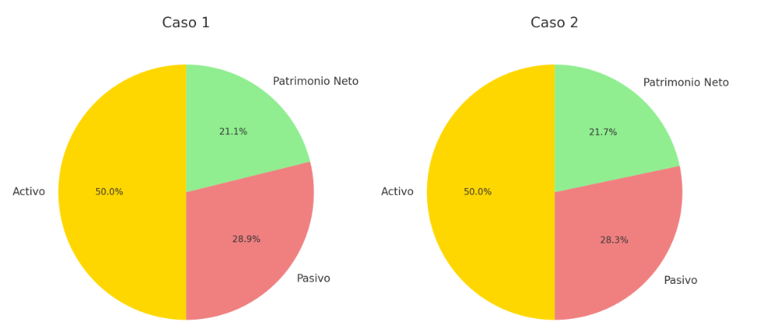  
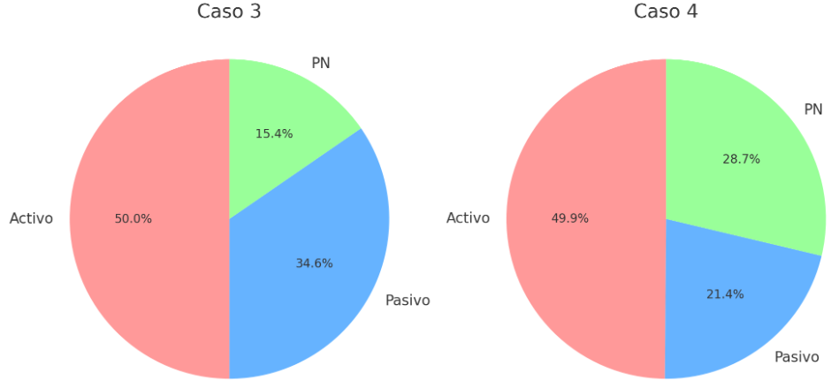  
  
  
   
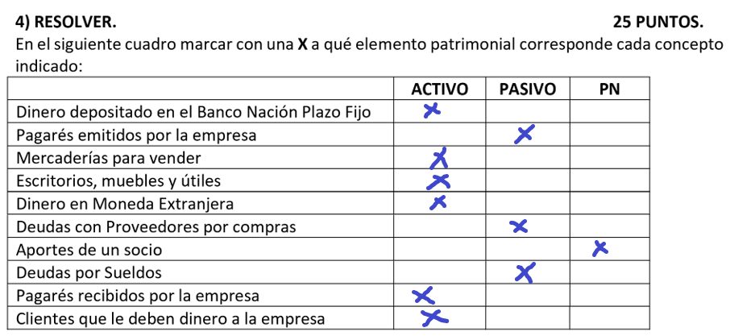  
  
  
  
  
  
  
  
5) RESOLVER. 25 PUNTOS. Con los datos que se suministran, analice cada operación indicando qué tipo de variación es:   
  
  
a. Julio aporta $ 65.000 en efectivo, un mostrador en $ 8.750 y estanterías por $ 19.700 para iniciar un negocio de reparación de electrodomésticos. **Tipo de variación:** **Modificativa (VMP)**  
  
  
  
 b. Adquiere repuestos para su trabajo en efectivo por $ 6.800. **Tipo de variación:** **Permutativa (VPP)**  
  
  
c. Realiza reparaciones varias por $ 5.500 que cobra la mitad en efectivo y la otra mitad le adeudan en cuenta corriente. **Tipo de variación:** **Modificativa (VMP)**  
  
  
d. Paga el servicio de energía eléctrica por $ 1.950 en efectivo. **Tipo de variación:** **Permutativa (VPP)**